『奇巧無比』之「腦、殤」
學校：高雄市立楠梓國民中學
指導老師：邱士哲
一、旨趣：
四巧板是日本風行的新穎智力玩具也稱為「吉四六難題」，是一種簡化的七巧板，由等腰直角三角形、凹五邊形以及2個梯形所組成。雖然只有四塊圖板，卻能創造出各樣多變化的造型。透過平移、旋轉、翻轉及排列等技巧拼出指定圖形，並能發展出無限多樣化的自創圖形，也可以藉由操作中鍛鍊空間的相像能力，分析觀察能力以及開發學生思考判斷能力，得到解決問題的辦法。

二、器材：
四巧板(T字之謎板)、PP板(含對應圖形)。

- 活動過程
分別依照各關主的指示參與闖關，二關活動皆完成者即可在闖關卡上蓋上闖關章。
【第一關】牛刀小試
（一）請闖關者隨機翻閱闖關題目。
（二）利用四巧板拼出題目。
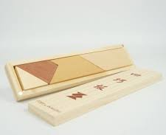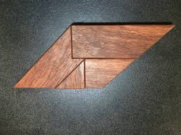

【第二關】「腦、殤」大挑戰
排出關主所選定的高難度圖形。
完成之後即可過關，蓋過關印章!
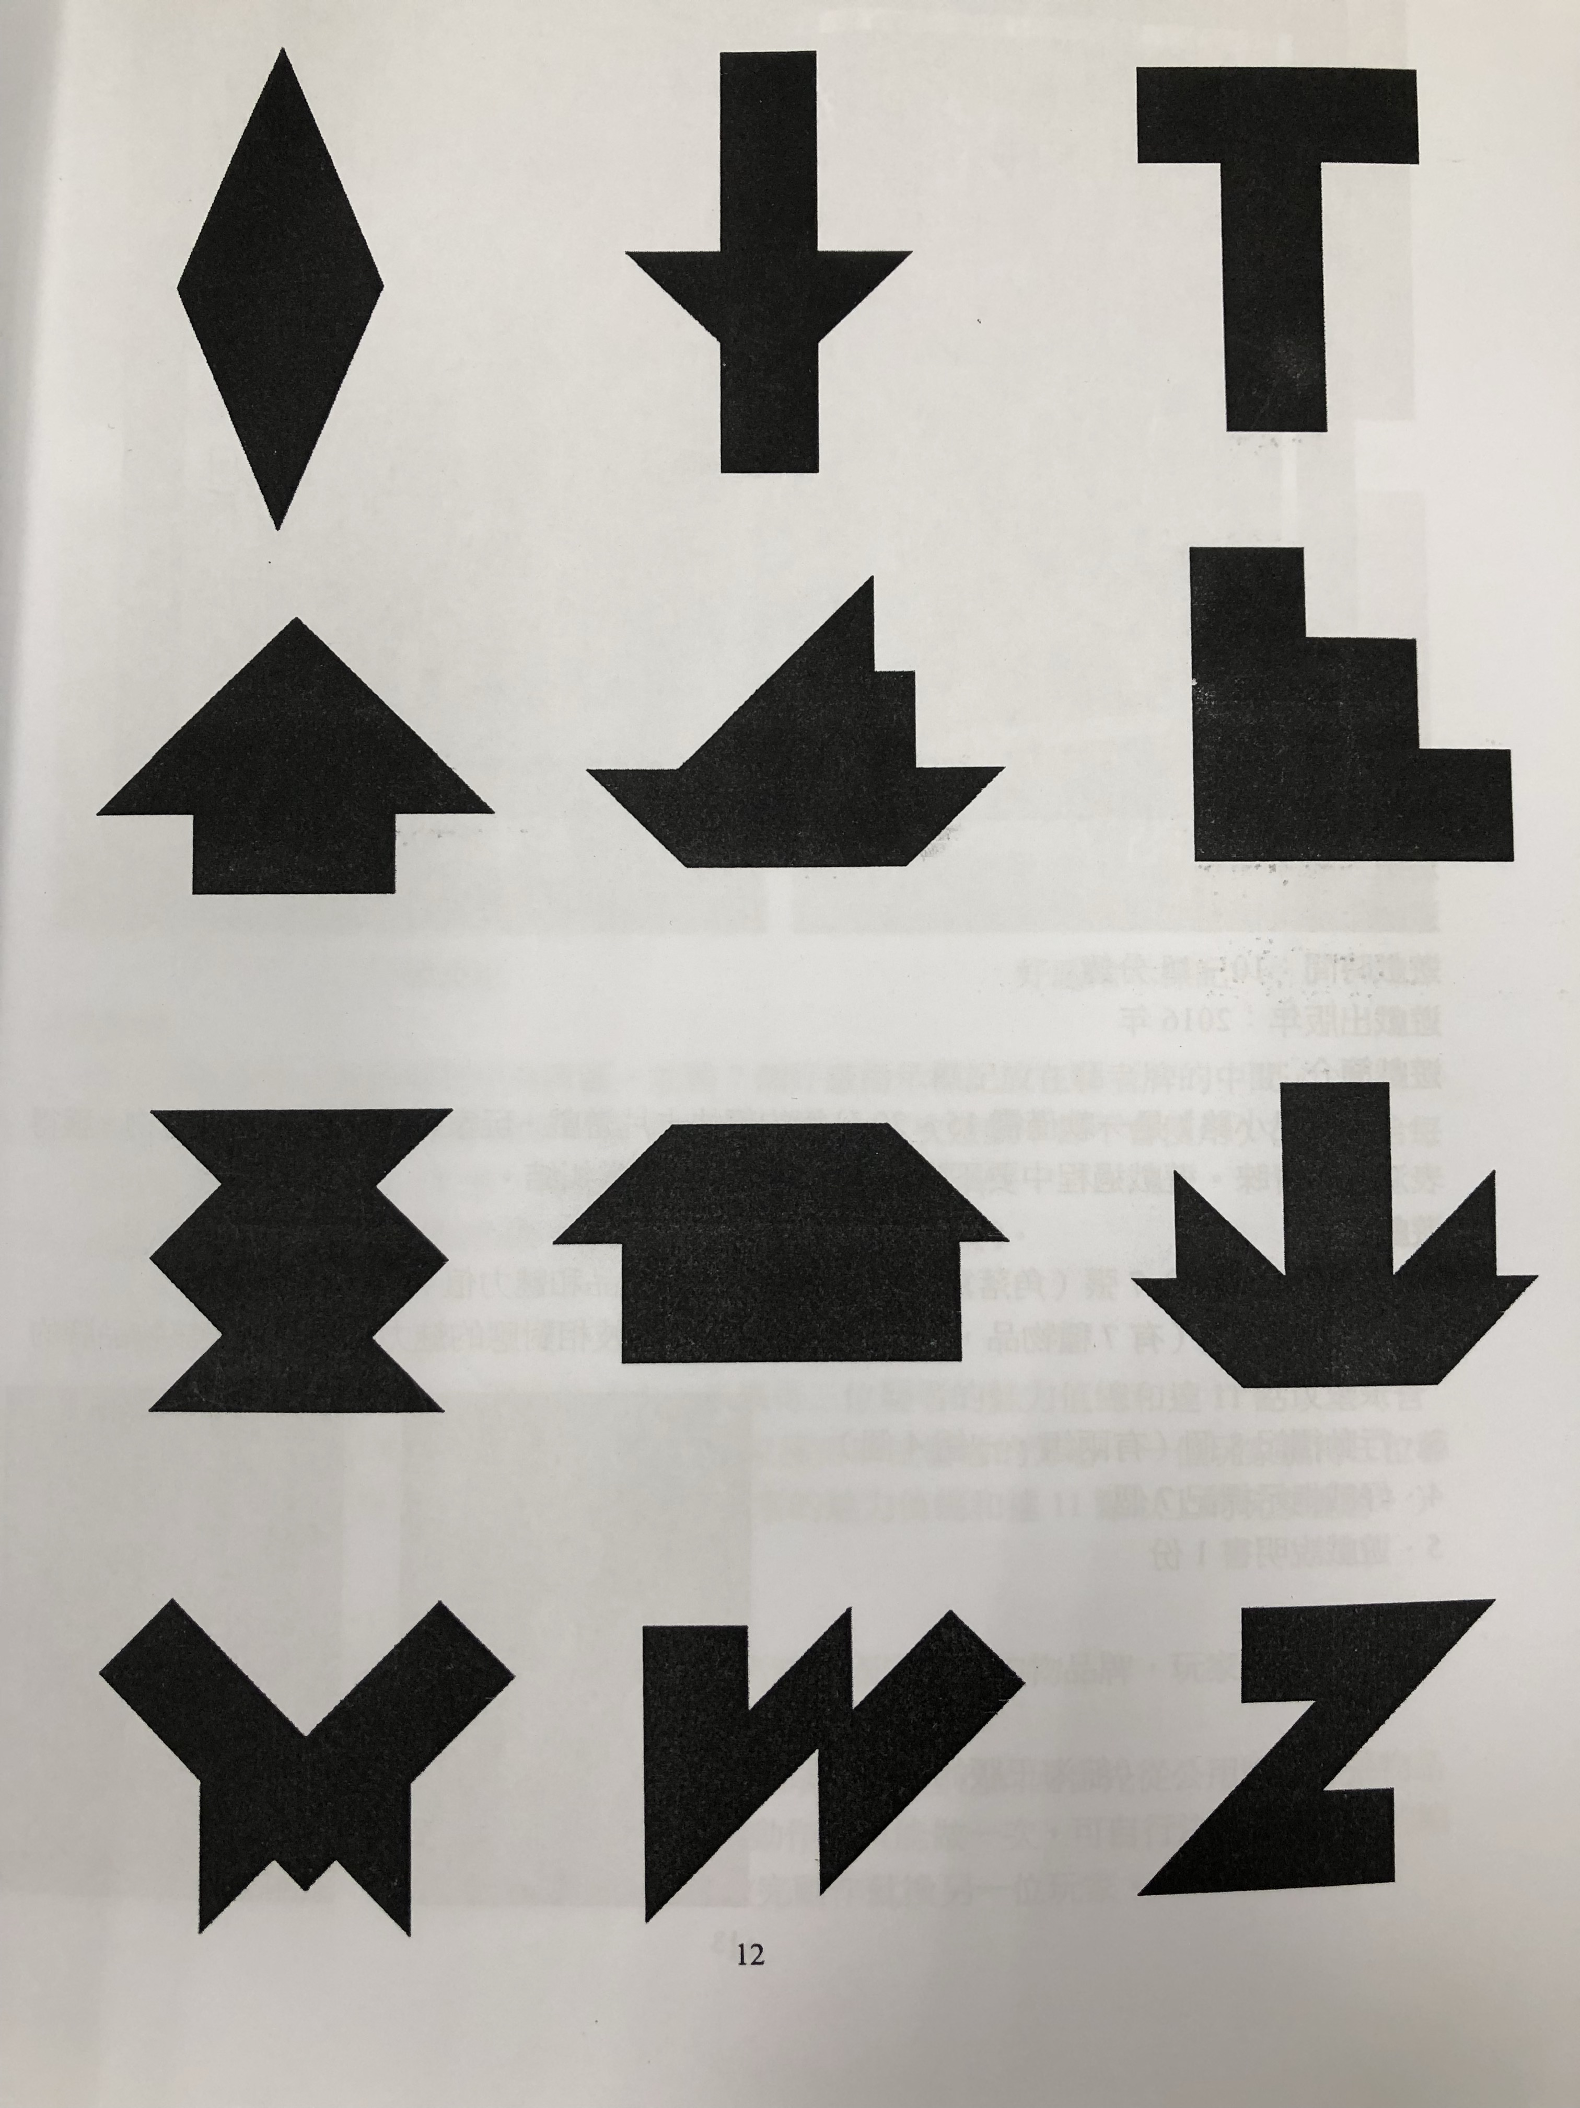

四、活動啟示
「學習」是挑戰和練習後得到的經歷，讓學生因為興趣進而熱愛求知引發主動學習。
透過「四巧板」的翻轉、拼接及排列，發展出「數、量、形」的基本概念，進而培養解決問題的能力。
「創意思考是一種生產力」，一種開發潛能不可忽視的能力。在操作過程中，學生可以了解到數學多樣性及豐富的特性，不再只是解題、數學公式或符號，而變成是一門好玩、可操作解決問題的學科，進而培養帶的走的能力，以此基本能力培養發展應對未來的挑戰。

